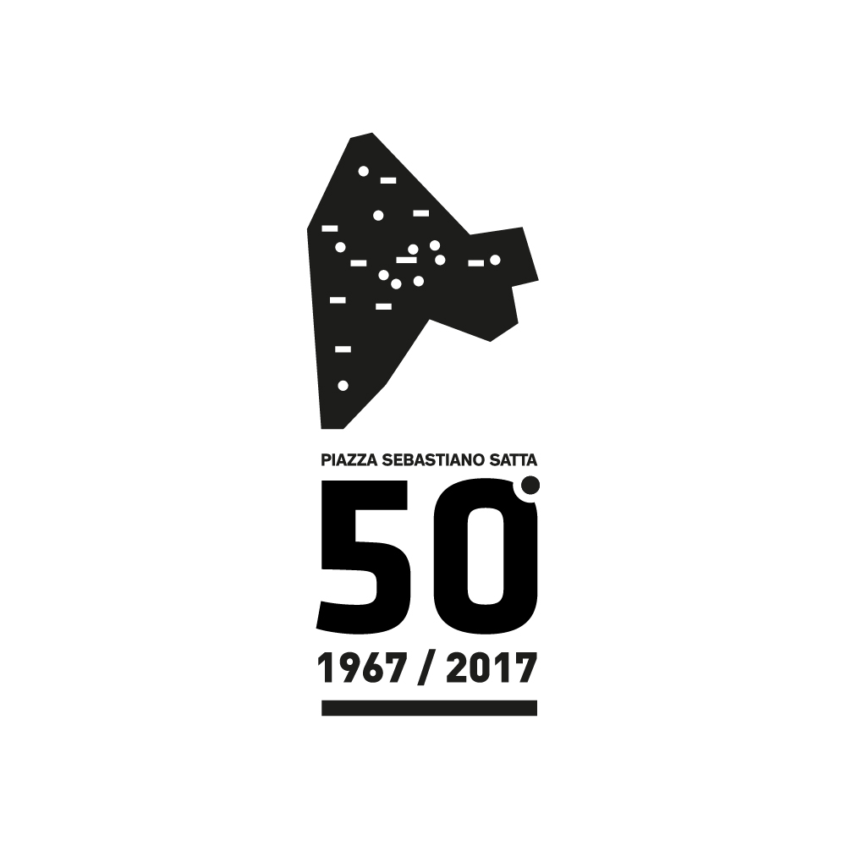
Ruben Montini
Questo anonimato è sovversivo

Sabato 30 settembre 2017
Dalle ore 17 alle ore 20
Nuoro, Piazza Sebastiano Satta

Comunicato stampa

Il Museo MAN è lieto di annunciare “Questo anonimato è sovversivo”, prima performance dell’artista Ruben Montini in un museo pubblico italiano, che avrà luogo il prossimo 30 settembre, a partire dalle ore 17, in Piazza Sebastiano Satta a Nuoro. Il lavoro di Ruben Montini è stato selezionato dal Museo MAN in occasione di Art Verona 2016, nell’ambito del progetto Level 0, che ha coinvolto alcuni tra i più importanti musei d’arte contemporanea italiani.

Il progetto consiste in un viaggio nei Paesi che compongono l’Unione Europea, con il proposito di comporre lungo il cammino un ricamo realizzato a mano, testimonianza della convivenza e della condivisione delle diverse culture del continente. Nel suo itinerario Montini invita le persone che interessate all’arte del ricamo, per professione o per passione, a dare il proprio contributo. Tutti sono chiamati a partecipare e a lasciare il proprio segno, senza limitazioni tecniche né di materiali.

I partecipanti intervengono sulla stessa tela bianca, un unico pezzo di tessuto lungo circa trenta metri, e possono scegliere di ricamare qualsiasi parte, colmando uno spazio vuoto o interagendo con una trama già realizzata. Nel tempo i singoli interventi si fonderanno, le specificità e gli elementi di riconoscibilità del lavoro individuale verranno meno, dando vita a un coro, un unico motivo che metaforicamente esprime la ricchezza culturale europea, frutto di un melting pot di persone che condividono un terreno comune ed eredità culturali simili.

Il lavoro è stato iniziato alla fine di aprile del 2017, con l’intervento degli studenti e dei docenti della Royal School of Needlework di Londra. Successivamente l’opera ha viaggiato con l’artista verso Berlino. Qui il 10 giugno, i visitatori del Museum Europäischer Kulturen - Museo delle Culture Europee hanno proseguito sul tracciato delineato a Londra. Il Museo MAN accoglie ora la terza parte del progetto, a cui seguirà un quarto appuntamento nel marzo 2018 al MKC di Spalato grazie alla collaborazione con QSS - Queer Sport Split. La documentazione fotografica delle diverse tappe, realizzata da Ela Bialkowska, troverà esito in un libro che racconterà il processo evolutivo di questa grande opera collettiva. È possibile seguire lo sviluppo del progetto sul sito www.questoanonimatoesovversivo.com.

L’appuntamento del Museo MAN, a cura di Micaela Deiana, si inserisce nella serie di iniziative che introducono al terzo e ultimo appuntamento del progetto espositivo pluriennale “La Costante Resistenziale”, dedicato alle ricerche più innovative che, dai primi anni dell’autonomia regionale ai giorni nostri, hanno caratterizzato la scena artistica sarda.

Il progetto fa parte del calendario di iniziative organizzate in occasione dei 50 anni di Piazza Satta.

In caso di maltempo la performance si sposterà negli spazi interni del Museo MAN.

Si ringrazia Prometeo Gallery di Ida Pisani per il supporto.

Ruben Montini (Oristano, 1986) vive e lavora a Berlino. Nel 2010 consegue il Master in Fine Art (MA) al College Central Saint Martins of Art & Design di Londra, dopo essersi laureato in Arti Visive, indirizzo Pittura, presso l'Accademia di Belle Arti di Venezia e alla Manchester Metropolitan University. Nella sua ricerca artistica sviluppa un linguaggio al tempo stesso radicale, romantico e nostalgico, rivolto alla storia delle performance, specialmente quelle sviluppate durante il movimento femminista, nell'Europa centrale degli anni '60 e '70. La sua ricerca affronta questioni urgenti relative alle comunità che stanno cambiando la geografia sociale europea, portando avanti un'analisi su ciò che significa per lui oggi essere cittadino contemporaneo, oltre che migrante all'interno dell'Unione e appartenente alla realtà LGBT. Ha partecipato a diverse esposizioni internazionali, sia in istituzioni pubbliche che private, quali: “Dove sto con me”, prometeogallery di Ida Pisani, Milano; “One person protest", BWA Warszawa, Varsavia; “Assemblaggi provvisori”, Tenuta dello Scompiglio, Lucca (2017); “Un altro te”, Galleria Rizzo, Venezia; “This is all I have to offer”, Galleria Macca Cagliari (2016); “Pomada”, Museum for Contemporary Art Ujazdowski Castle, Varsavia (2015); "Vanità/Vanitas" Museo Ettore Fico, Turino (2015); "Cosa Rest di Noi - Requiem" (solo) Oratoire du Louvre, Paris (2015); "Turtle Salon in the Forest", Fargfabriken, Stoccolma; "Bienal del Fin del Mundo", Buenos Aires (2014-2015); “ArtStays", Ptuj – Slovenia (2014); “Teoremi", Museo d’Arte Contemporanea Villa Croce, Genova (2014); “Piece", Teatro Studio Krypton, Scandicci – Firenze (2014); "Microutopias of the everyday" e "Theatre of Life", Co Ca Znaki Czausu, Torùn – Polonia (2013 – 2012).

Museo MAN
via S. Satta 27- 08100, Nuoro
tel. +39 0784 25 21 10
orari: 10-20 lunedì chiuso
www.museoman.it

